- 動作例

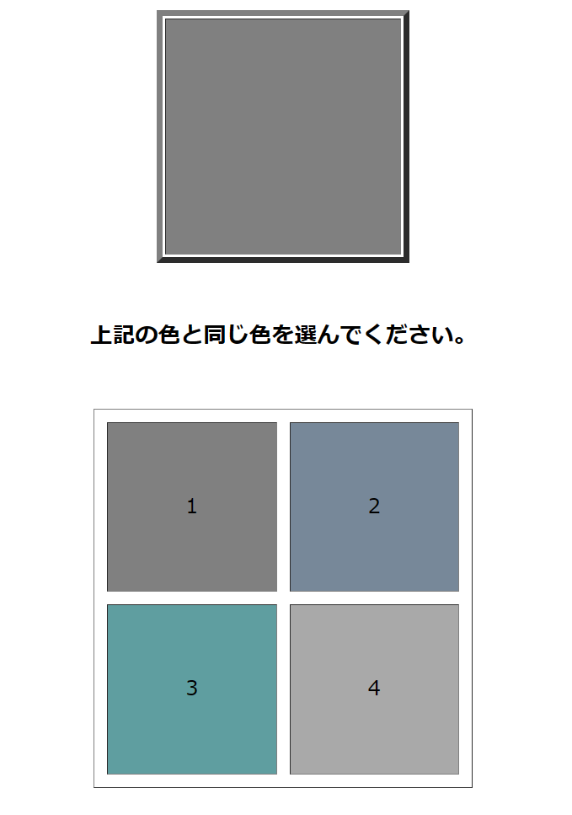 | 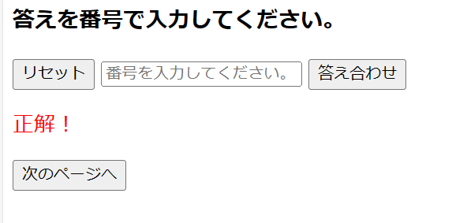 | 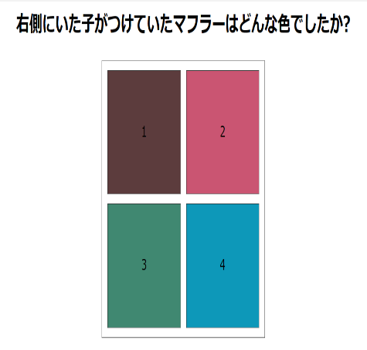
色覚検査の設問画面 | 回答画面 | 記憶検査の設問画面

- 動作例に対する妥当性の考察

ユーザーに合った検査を作れたと思うので、正しく動いていると考える。

- 参考文献
- http://masaboo.cside.com
- https://www.peko-step.com/tool/getcolor.html

- 本課題・本授業全体に対する感想

授業の度に、新しい技術に触れて、理解することに時間がかかり苦労した。今回用いたflaskやhtmlは、とても初歩的なところからネットで調べて、理解した。大部分を自力で調べることによって、解決できたと思うので、良かったと思う。いくつかのエラーは、1時間ぐらいかけて直して、苦労した。解決方法をメモにして、今後に活かしたいと思う。

